Homework 12
  - Monte Carlo 积分、方差缩减与高维体积估计
姜玥晟
2026-05-27


项目 | 内容
作业编号 | HW12
作业目录 | HW/11
学生姓名 | 姜玥晟
报告主题 | Monte Carlo 积分、重要性抽样、分层抽样、准随机序列、hit-and-miss 与高维球体积
实验环境 | Python 3.13.5、numpy 2.3.3、scipy 1.16.2、matplotlib 3.10.7、pypandoc
报告说明 | 正文按小问逐节组织；每个小问内部自成完整结构。

I. 传统 Monte Carlo 积分

Problem 1(a)：复现 MC 估计量分布

待求问题
使用传统 Monte Carlo 方法计算
$$I=\int_{0}^{1}{e^{x}} dx.$$
复现题图中 MC 积分估计量的分布图，样本数 $N$ 至少取 $1000$，样本越多越好。

解决方式
令 $U_{i}∼U(0,1)$，则传统 MC 估计量为
$${\hat{I}}_{N}=\frac{1}{N}\sum_{i=1}^{N}{e^{U_{i}}}.$$
积分精确值为
$$I=e−1=1.718281828459045.$$
单个样本 $Y=e^{U}$ 的方差为
$$Var(Y)=\int_{0}^{1}{e^{2x}} dx−{\left(e−1\right)}^{2}=\frac{e^{2}−1}{2}−(e−1)^{2}.$$
因此重复实验得到的 ${\hat{I}}_{N}$ 应近似服从中心在 $e−1$、标准差为 $\sqrt{Var(Y)/N}$ 的正态分布。为了观察采样点数增加时的收缩现象，本文分别取
$$N=1000, 10000, 100000, 1000000, 10000000.$$
对每个 $N$ 重复做多次独立积分估计，绘制估计量分布。第一张图使用固定 bin 宽 $0.001$ 展示整体形状；第二张图在 $e−1$ 附近放大，使用固定 bin 宽 $0.0001$ 展示高采样数时的尖峰结构。若 $N→∞$，则 ${\hat{I}}_{N}$ 依概率收敛到 $e−1$，分布弱收敛到位于 $e−1$ 的 Dirac delta。

问题答案
重复实验结果如下。
每次估计样本数 $N$ | 独立积分估计次数 | 估计均值 | 经验标准差 | 理论标准差 | 精确值 | 均值绝对误差
1000 | 100000 | 1.718264 | 0.015531 | 0.015557 | 1.718282 | $1.74×{10}^{−5}$
10000 | 10000 | 1.718315 | 0.004966 | 0.004920 | 1.718282 | $3.34×{10}^{−5}$
100000 | 10000 | 1.718252 | 0.001542 | 0.001556 | 1.718282 | $2.95×{10}^{−5}$
1000000 | 1000 | 1.718267 | 0.000496 | 0.000492 | 1.718282 | $1.44×{10}^{−5}$
10000000 | 200 | 1.718290 | 0.000154 | 0.000156 | 1.718282 | $8.60×{10}^{−6}$
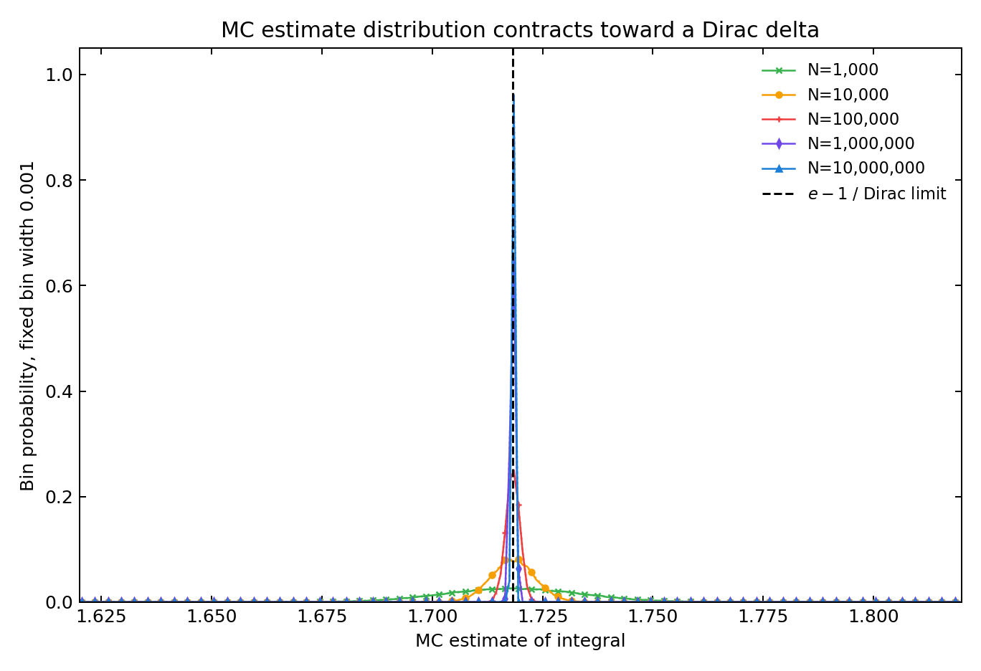
传统 MC 估计量分布
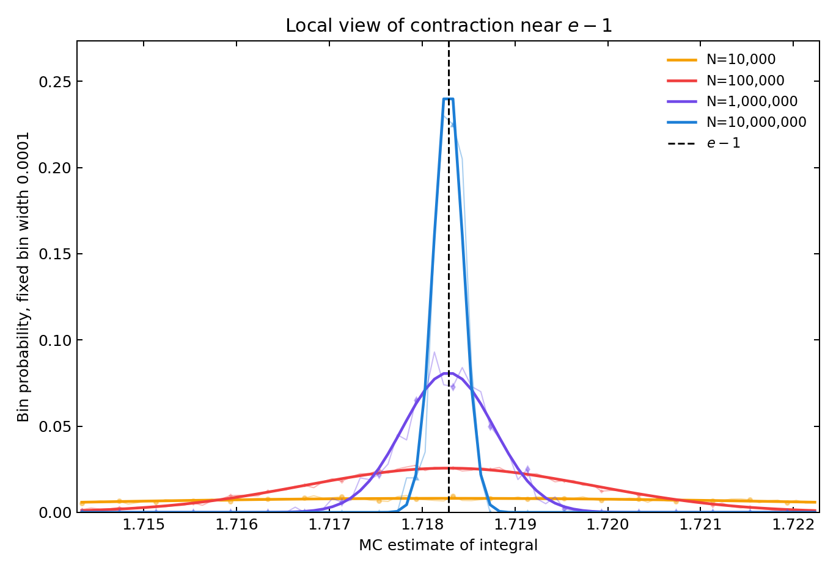
传统 MC 估计量分布的局部放大
图中绿色、橙色、红色、紫色和蓝色曲线分别对应 $N=1000, 10000, 100000, 1000000, 10000000$。随着每次积分使用的采样点数增加，估计量分布的宽度按 $N^{−1/2}$ 收缩，峰值不断升高并集中到 $e−1$ 附近。黑色竖虚线表示极限位置，也就是 $N→∞$ 时的 Dirac delta 支撑点。局部放大图进一步显示：当 $N$ 从 ${10}^{5}$ 增大到 ${10}^{7}$ 时，分布已经从可见的钟形曲线压缩为精确值附近很窄的尖峰。

理解
这个积分的被积函数光滑且方差有限，所以单次积分估计的标准误差遵循 $O(N^{−1/2})$。表中经验标准差从 $1.553×{10}^{−2}$ 逐步降到 $1.537×{10}^{−4}$，与理论标准差从 $1.556×{10}^{−2}$ 降到 $1.556×{10}^{−4}$ 的趋势一致。直观上，$N$ 越大，估计量越不容易偏离精确积分，分布也就越接近集中在 $e−1$ 的狄拉克函数。

Problem 1(b)：最终结果与误差估计

待求问题
给出该积分的最终 Monte Carlo 计算结果，并估计误差。

解决方式
最终估计使用独立样本 $N=1000000$。用样本标准差 $s$ 估计标准误差：
$$SE({\hat{I}}_{N})=\frac{s}{\sqrt{N}}.$$
同时与精确值 $e−1$ 比较，得到绝对误差。

问题答案
最终结果为
$$\hat{I}=1.71831573223, SE=4.919682842021678×{10}^{−4}.$$
与精确值 $1.718281828459045$ 相比，绝对误差为
$$|\hat{I}−I|=3.39037716857×{10}^{−5}.$$
该误差约为 $0.069$ 个标准误差，落在 MC 随机波动的正常范围内。

理解
标准误差给的是一次随机实验的典型波动尺度，不要求实际误差一定接近它。本次运行的实际误差远小于一个标准误差，说明这次随机样本比较“幸运”，但从方法评价上仍应使用标准误差作为可重复的误差量级。

II. 重要性抽样处理端点奇异性

Problem 2：重要性抽样计算奇异积分

待求问题
使用重要性抽样计算
$$I=\int_{0}^{1}{\frac{dx}{\sqrt{x}+x}}.$$
如果在 $[0,1]$ 上均匀采样，估计量方差会因为端点 $x=0$ 附近的近似对数发散而无穷大，误差下降慢于 $N^{−1/2}$。改从
$$g(x)=α\frac{1}{\sqrt{x}}$$
型密度中采样，系数 $α$ 自行决定，使 $f(x)/g(x)$ 具有有限方差。

解决方式
归一化条件给出
$$1=\int_{0}^{1}{α}x^{−1/2} dx=2α, α=\frac{1}{2}.$$
因此
$$g(x)=\frac{1}{2\sqrt{x}}, G(x)=\sqrt{x}.$$
若 $U∼U(0,1)$，则取
$$X=U^{2}$$
即可服从 $g(x)$。重要性抽样权重为
$$\frac{f(X)}{g(X)}=\frac{1}{\sqrt{X}+X}⋅2\sqrt{X}=\frac{2}{1+\sqrt{X}}.$$
该权重在 $[1,2]$ 内有界，所以估计量方差有限。

问题答案
解析值为
$$I=2ln2=1.3862943611198906.$$
取 $N=1000000$ 个重要性样本，得到
方法 | $α$ | 样本数 | 估计值 | 标准误差 | 绝对误差
$g(x)=1/(2\sqrt{x})$ | 0.5 | 1000000 | 1.386278 | $2.798×{10}^{−4}$ | $1.667×{10}^{−5}$
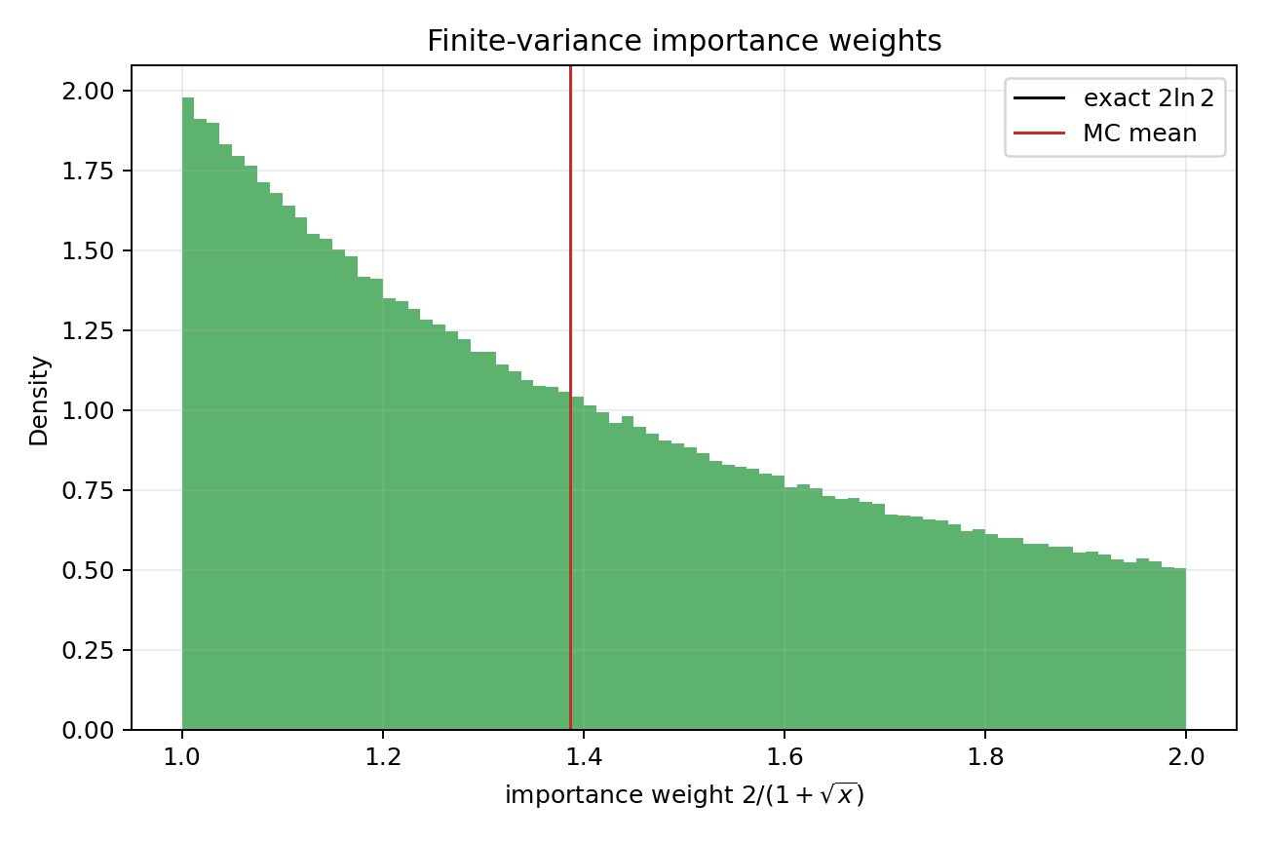
重要性抽样权重分布
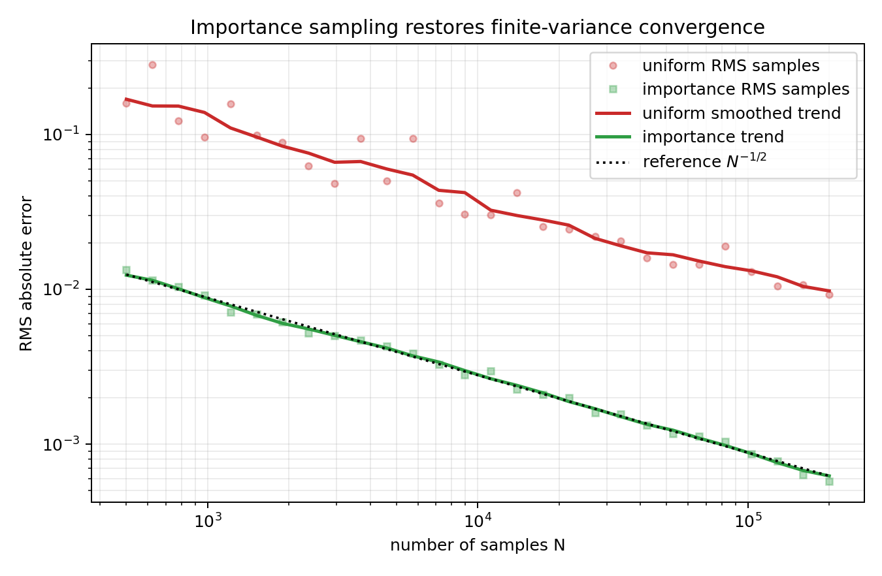
均匀简单 MC 与重要性抽样的误差收敛

理解
重要性抽样的核心不是单纯改变采样点，而是让采样密度主动匹配被积函数的困难区域。原函数在 $x=0$ 附近像 $x^{−1/2}$，因此均匀采样会偶尔抽到极大的函数值，导致方差发散。选择 $g(x)∝x^{−1/2}$ 后，这个奇异因子被采样密度吸收，剩下的权重 $2/(1+\sqrt{x})$ 平滑且有界。收敛图中，重要性抽样的 RMS 误差基本沿 $N^{−1/2}$ 参考线下降，而均匀简单 MC 起伏明显且整体误差更大。

III. 分层抽样与方差比较

Problem 3(a)：简单 MC

待求问题
对
$$I=\int_{0}^{1}{\frac{dx}{\sqrt{x}+x}}$$
先使用简单 Monte Carlo 方法计算，作为分层抽样的比较基线。

解决方式
简单 MC 使用 $U_{i}∼U(0,1)$，
$$\hat{I}=\frac{1}{N}\sum_{i=1}^{N}{\frac{1}{\sqrt{U_{i}}+U_{i}}}.$$
为了与分层抽样公平比较，总样本数取
$$N=5000×10=50000.$$
实验重复 140 次，用重复估计量的标准差作为经验误差尺度。

问题答案
简单 MC 的重复实验结果为
方法 | 重复次数 | 平均估计值 | 重复标准差 | 平均绝对误差
简单均匀 MC | 140 | 1.384607 | $1.787×{10}^{−2}$ | $1.687×{10}^{−3}$

理解
简单均匀 MC 的困难来自 $x=0$ 附近。虽然奇异性可积，但 $f(x)^{2}$ 在 0 附近近似 $1/x$，二阶矩对数发散。因此样本均值仍能接近正确积分，但普通有限方差 CLT 的标准误差解释并不严格，实际误差下降也容易偏慢。

Problem 3(b)：固定样本数分层抽样

待求问题
令 $k=5000$，每层样本数 $n_{i}=10$，层概率 $p_{i}=1/5000$。在第 $i$ 层内生成样本
$$U_{ij}=\frac{i−1+U}{5000}, i=1,…,5000, j=1,…,10,$$
并计算估计量方差。

解决方式
将 $[0,1]$ 均匀划分为 $k=5000$ 个小区间，第 $i$ 层为
$$\left[\frac{i−1}{k},\frac{i}{k}\right].$$
每层独立采样 $n_{i}=10$ 个点，估计量为
$${\hat{I}}_{strat}=\sum_{i=1}^{k}{p_{i}}{\overset{‾}{f}}_{i}, p_{i}=\frac{1}{k}.$$
在重复实验中直接统计 ${\hat{I}}_{strat}$ 的经验方差。

问题答案
固定分层抽样结果为
方法 | 重复次数 | 平均估计值 | 重复标准差 | 平均绝对误差
固定分层 $n_{i}=10$ | 140 | 1.386955 | $1.331×{10}^{−2}$ | $6.603×{10}^{−4}$
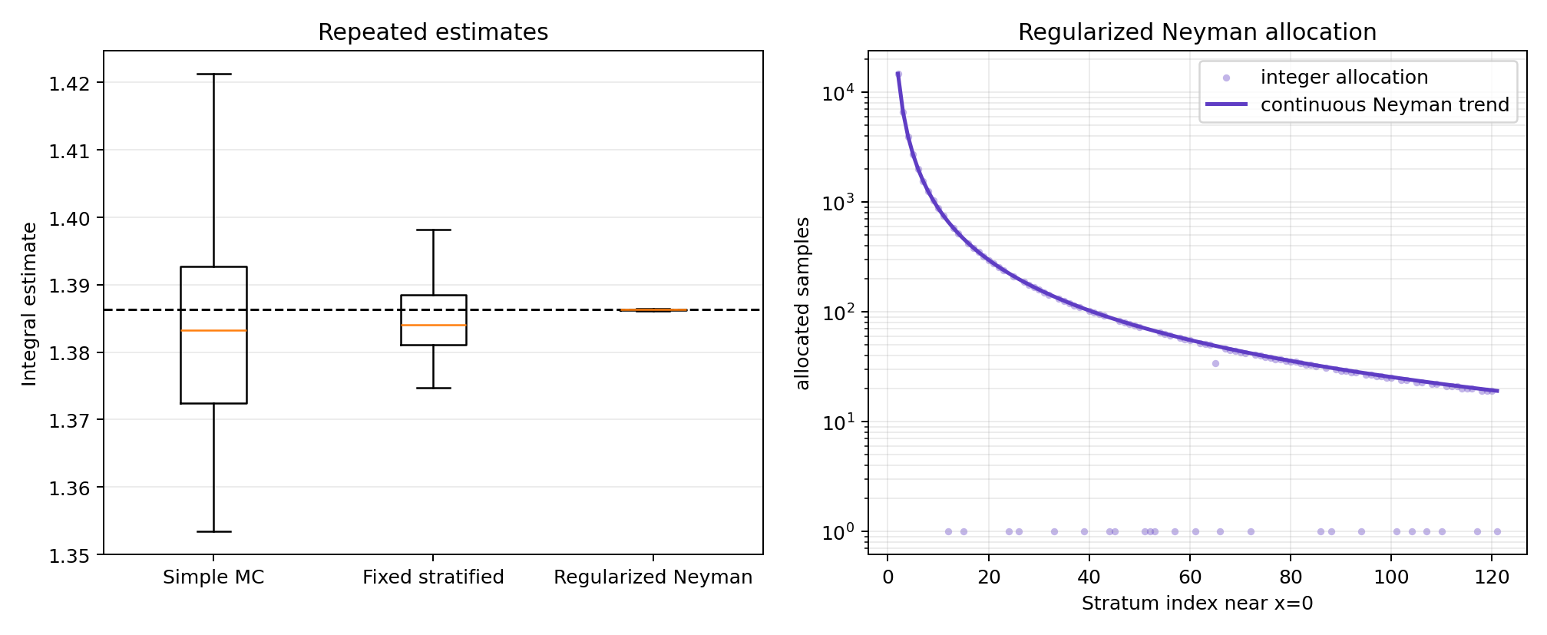
分层抽样方差比较

理解
固定分层比简单 MC 的重复标准差从约 $0.01787$ 降到约 $0.01331$，方差约降到简单 MC 的一半左右。原因是分层保证每个区间都有样本，不会像均匀简单抽样那样在某些区间过密、某些区间空缺。即使每层只有 10 个样本，空间覆盖也已经有所改善，但端点奇异性仍然限制了固定分层的效果。

Problem 3(c)：正则化 Neyman 分层分配

待求问题
在 $k=5000, p_{i}=1/5000$ 的条件下，求更合理的 $n_{i}$ 分配及对应方差，并测试该分配是否真正优于固定分层。

解决方式
分层估计量的方差近似为
$$Var(\hat{I})=\sum_{i=1}^{k}{\frac{p_{i}^{2}σ_{i}^{2}}{n_{i}}},$$
其中 $σ_{i}$ 是第 $i$ 层内 $f(x)$ 的标准差。在总样本数固定为 N=i​ni 时，Neyman 分配给出
$$n_{i}∝p_{i}σ_{i}.$$
由于 $p_{i}$ 相等，本题近似为 $n_{i}∝σ_{i}$。但是第一层 $[0,1/5000]$ 仍包含 $x=0$，层内二阶矩发散，因此直接把它纳入 Neyman 分配并不严谨。为避免这个问题，本文先把第一层积分解析计算：
$$\int_{a}^{b}{\frac{dx}{\sqrt{x}+x}}=2ln\frac{1+\sqrt{b}}{1+\sqrt{a}},$$
于是第一层贡献为
$$I_{1}=2ln\left(1+\frac{1}{\sqrt{5000}}\right).$$
对剩余 4999 层，二阶矩有限。层内二阶矩可由
$$∫\frac{dx}{(\sqrt{x}+x)^{2}}=2lnt−2ln(1+t)+\frac{2}{1+t}, t=\sqrt{x}$$
计算，再按 $n_{i}∝σ_{i}$ 分配总样本数 50000。每个剩余层至少保留 1 个样本。

问题答案
正则化 Neyman 分配先解析处理第一层，第一层贡献为
$$I_{1}=0.02808613708918462.$$
剩余层的样本数范围为
$$\min_{i}n_{i}=1, \max_{i}n_{i}=14758.$$
第 2 到第 11 层的样本分配为
$$[14758, 6627, 3964, 2708, 2000, 1555, 1253, 1038, 878, 755].$$
对应重复实验结果为
方法 | 重复次数 | 平均估计值 | 重复标准差 | 理论预测标准差 | 平均绝对误差
正则化 Neyman 分层 | 140 | 1.386291 | $7.063×{10}^{−5}$ | $7.387×{10}^{−5}$ | $3.262×{10}^{−6}$

理解
正则化 Neyman 分层明显优于固定分层，重复标准差从 $0.01331$ 降到 $7.06×{10}^{−5}$。理论预测标准差为 $7.39×{10}^{−5}$，与重复实验非常接近，说明分配策略本身是稳定的，不只是某一次随机结果“看起来不错”。
第一层解析处理很关键。若仍把第一层当普通层用少量 pilot 样本估计方差，分配会对极端样本非常敏感，结果显得粗糙且不可重复。把无限方差层单独拿掉后，剩余层的 Neyman 分配才有清楚的方差公式支撑。

Problem 3(d)：与重要性抽样的比较

待求问题
评论 Problem 3 的分层抽样结果和 Problem 2 的重要性抽样结果，解释它们之间的显著差异。

解决方式
比较三种方法的核心方差控制机制：
$$\text{重要性抽样：改变采样密度，使权重有界；}$$
$$\text{分层抽样：固定空间覆盖，减少各区间抽样数波动；}$$
$$\text{正则化 Neyman 分层：解析处理无限方差层，再把更多样本分给高波动区间。}$$
统一参考值为 $2ln2$。

问题答案
在本次实验中，$N=1000000$ 的重要性抽样标准误差约为 $2.80×{10}^{−4}$，绝对误差约为 $1.67×{10}^{−5}$。在总样本数 $50000$ 的分层实验中，固定分层的重复标准差约为 $1.33×{10}^{−2}$，正则化 Neyman 分层的重复标准差约为 $7.06×{10}^{−5}$。
若只按样本量看，重要性抽样最自然地消除了奇异性；正则化 Neyman 分层在少得多的样本数下也能显著降低方差；普通固定分层则介于简单 MC 和正则化 Neyman 分层之间。

理解
重要性抽样和分层抽样都在处理同一个问题：$x=0$ 附近对积分贡献和误差贡献都很大。重要性抽样直接把采样密度变成 $x^{−1/2}$，因此权重被压平；固定分层不改变每层内的函数形状，只保证每层都有样本。正则化 Neyman 分层则先把最麻烦的第一层解析掉，再把随机样本集中到高波动层，所以它比固定分层强很多。

IV. 伪随机与准随机简单 MC

Problem 4(a)：伪随机数生成器的收敛指数

待求问题
使用自写伪随机数生成器，用简单 MC 计算
$$I=\int_{0}^{1}{\frac{dx}{\sqrt{x}+x}}.$$
拟合积分精度随随机数个数 $N$ 的幂律关系，观察指数是否约为 $−1/2$。

解决方式
自写伪随机数生成器采用 Park-Miller 线性同余法：
$$x_{n+1}=16807x_{n} mod (2^{31}−1), u_{n}=\frac{x_{n}}{2^{31}−1}.$$
对多个 $N$ 计算简单 MC 估计。为了降低单条随机路径偶然误差，伪随机结果使用 96 条不同种子的 RMS 绝对误差。拟合模型为
$$log|{\hat{I}}_{N}−I|=a+blogN,$$
其中 $b$ 即收敛指数。

问题答案
拟合得到伪随机简单 MC 的误差指数为
$$b_{pseudo}=−0.420708811385.$$
最大样本数 $N=262144$ 时，96 条种子的平均估计值和 RMS 误差为
$$\hat{I}=1.38582301528, RMS error=0.00753322141799.$$
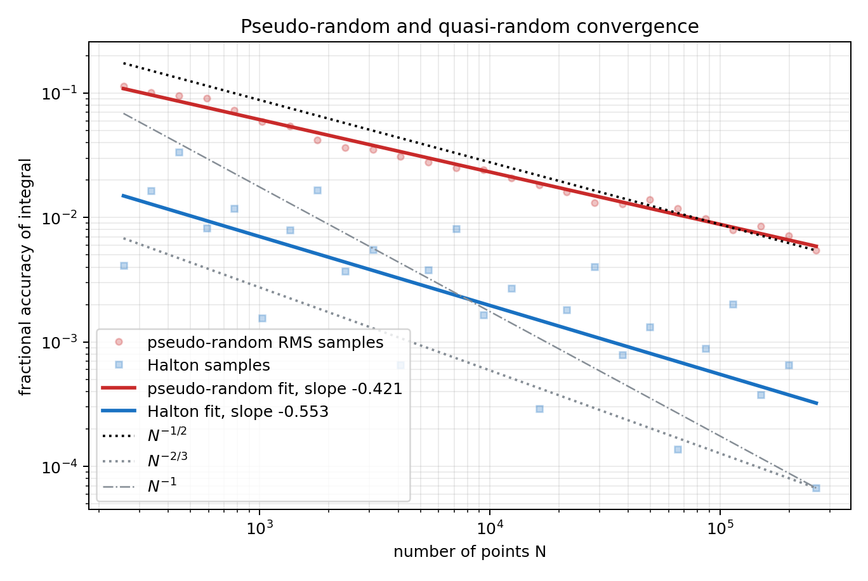
伪随机与准随机收敛比较

理解
指数没有精确达到 $−1/2$，而是略慢一些。图中的纵轴使用 fractional accuracy，即 $|\hat{I}−I|/I$，这与题面给出的参考图一致；淡色点表示实际采样误差，实线表示对数坐标下拟合出的幂律趋势。这与 Problem 2 中的分析一致：均匀简单 MC 面对 $x=0$ 的 $x^{−1/2}$ 奇异性时，二阶矩存在对数发散，标准有限方差 CLT 的理想 $N^{−1/2}$ 标度会受到影响。因此本题中的伪随机简单 MC 只能表现为接近但慢于 $N^{−1/2}$ 的下降。

Problem 4(b)：准随机数生成器的收敛指数

待求问题
使用自写准随机数生成器，用简单 MC 计算同一积分。拟合精度随样本数 $N$ 的幂律指数，观察是否得到 $−2/3$、$−1$ 或其他值，并解释原因。

解决方式
准随机序列使用一维 Halton 序列。对基数 $b=2$，若
$$n=d_{0}+d_{1}b+d_{2}b^{2}+⋯,$$
则 radical inverse 为
$$ϕ_{b}(n)=\frac{d_{0}}{b}+\frac{d_{1}}{b^{2}}+\frac{d_{2}}{b^{3}}+⋯.$$
取 $u_{n}=ϕ_{2}(n)$，代入同一个简单 MC 平均值，并使用与伪随机相同的对数拟合。

问题答案
拟合得到 Halton 准随机简单 MC 的误差指数为
$$b_{quasi}=−0.553230244088.$$
在 $N=262144$ 时，
$$\hat{I}=1.38620138477, |\hat{I}−I|=9.29763459563×{10}^{−5}.$$
该误差显著小于同样样本量下伪随机简单 MC 的 RMS 误差。

理解
准随机序列在一维区间上的覆盖更均匀，所以整体误差明显小于伪随机样本。但本题函数在端点处不光滑，经典光滑低差异积分中常见的近似 $O(N^{−1})$ 优势被削弱。单条 Halton 序列的误差点会有明显起伏，这是误差抵消随 $N$ 改变造成的；因此图中用拟合实线呈现主趋势。本实验得到约 $−0.553$，比伪随机更好，但没有达到理想光滑情形的 $−1$。

Problem 4(c)：与分层抽样和重要性抽样的综合比较

待求问题
综合评论 Problem 2、Problem 3 与 Problem 4 的结果，解释重要性抽样、分层抽样、伪随机简单 MC 与准随机简单 MC 的显著差异。

解决方式
统一从两个角度比较：一是是否改变了奇异端点附近的采样密度，二是是否提高了样本点对区间的覆盖均匀性。所有结果都与解析值
$$I=2ln2$$
比较。

问题答案
本次实验中，重要性抽样通过 $x=u^{2}$ 使权重有界，${10}^{6}$ 样本的绝对误差约为 $1.67×{10}^{−5}$。正则化 Neyman 分层用 $50000$ 个随机样本达到约 $7.06×{10}^{−5}$ 的重复标准差，并且理论预测标准差与重复实验一致。Halton 准随机简单 MC 在 $262144$ 个点时绝对误差约为 $9.30×{10}^{−5}$，明显优于伪随机简单 MC 的 RMS 误差约 $7.53×{10}^{−3}$。

理解
四种方法的差异可以概括为：普通伪随机简单 MC 最容易受端点奇异性拖累；准随机数改善了覆盖均匀性，但没有改变函数奇异性；正则化分层抽样把无限方差首层从随机估计中移除，并把样本集中到高波动层；重要性抽样直接按奇异形状采样，是对本积分最自然的方差缩减方式之一。

V. Hit-and-Miss 振荡积分

Problem 5：平移后使用 hit-and-miss 方法

待求问题
使用 hit-and-miss 方法积分振荡函数
$$I=\int_{0}^{π}{2}sin\left(2\sqrt{π^{2}−x^{2}}\right) dx.$$
若被积函数会变号，可以自行加一个常数使其变为非负，再扣除该常数的积分贡献。

解决方式
被积函数
$$h(x)=2sin\left(2\sqrt{π^{2}−x^{2}}\right)$$
的取值范围在 $[−2,2]$ 内。因此取常数
$$C=2$$
使
$$q(x)=h(x)+2∈[0,4].$$
在矩形 $[0,π]×[0,4]$ 内均匀取点，若 $y≤q(x)$ 则记为命中。设命中比例为 $\hat{p}$，则
$$\int_{0}^{π}{q}(x) dx≈4π\hat{p}, \hat{I}=4π\hat{p}−2π.$$
同时用高精度数值积分作为参考。

问题答案
高精度数值积分参考值为
$$I_{ref}=−2.0961315535562566.$$
使用 $N=5000000$ 次 hit-and-miss 试验得到
$$\hat{I}=−2.09348948595, |\hat{I}−I_{ref}|=0.00264206760534.$$
由命中比例的二项方差估计，标准误差为
$$SE=0.00264936669325.$$
最终命中比例为
$$\hat{p}=0.3334054.$$
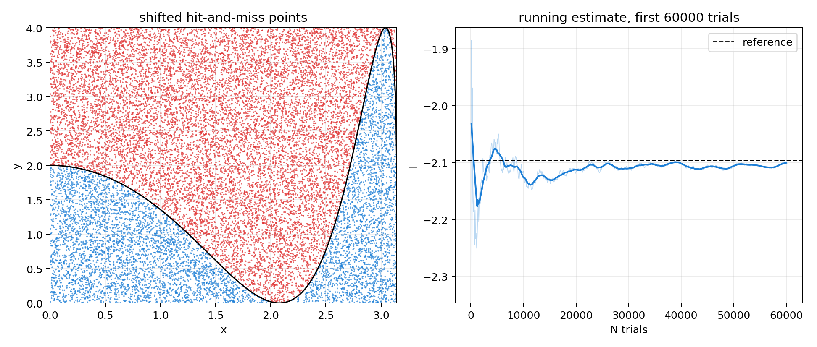
hit-and-miss 采样点、平移函数与运行估计
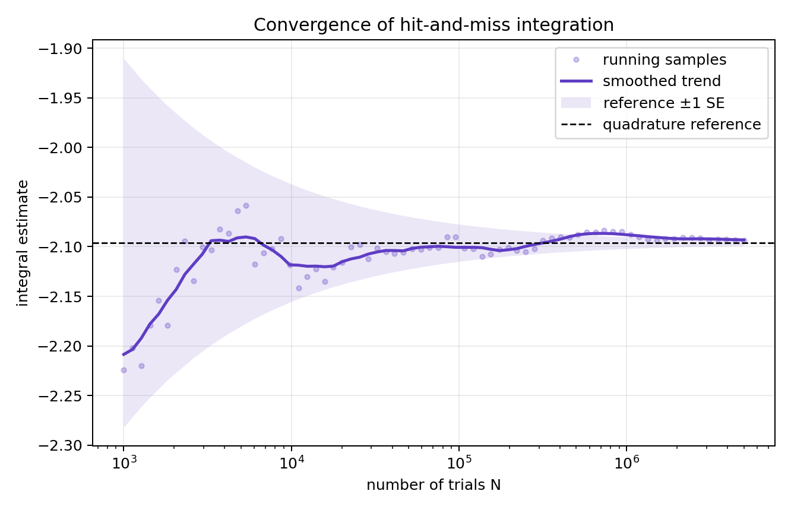
hit-and-miss 积分收敛

理解
hit-and-miss 方法把一维积分转化成二维面积估计，直观但方差通常比直接平均函数值更大。这里加 $C=2$ 后函数非负，矩形高度为 4，左图中的蓝点表示命中区域，红点表示拒绝区域；右图显示估计量随样本数逐步靠近参考值。题图中示例值约为 $−2.1095$，本次高精度数值积分给出更稳定的参考值 $−2.09613$；500 万次随机试验的实际误差小于一个标准误差，说明结果与参考值在随机误差范围内一致。

VI. 高维球体积的 Monte Carlo 估计

Problem 6：20 维及更高维单位球体积

待求问题
实现 Monte Carlo 方法，估计任意维数 $N$ 和半径 $R$ 的球体积
V(N,R)=x12+x22+⋯+xN2≤R2​dx1dx2⋯dxN.
计算 $R=1, N=20$ 的球体积，并尝试 25 维或更高维，同时与传统方法比较。

解决方式
传统接受-拒绝法在超立方体 $[−R,R]^{d}$ 中均匀采样，若
$$\sum_{i=1}^{d}{x_{i}^{2}}≤R^{2}$$
则命中。估计量为
$${\hat{V}}_{cube}=(2R)^{d}\frac{M}{N_{sample}}.$$
解析公式为
$$V_{d}(R)=\frac{π^{d/2}R^{d}}{Γ(d/2+1)}.$$
为了说明传统超立方体法在高维下退化，还使用径向积分作对照：
$$V_{d}(1)=S_{d−1}\int_{0}^{1}{r^{d−1}} dr, S_{d−1}=\frac{2π^{d/2}}{Γ(d/2)}.$$
该对照仍用 Monte Carlo 平均计算一维径向积分，但避免了高维超立方体中的极低命中率。

问题答案
关键维数结果如下。
传统超立方体 hit-or-miss 的结果如下。表中的“期望命中数”由精确体积除以超立方体体积后乘以样本数得到，用来判断零命中是否合理。
维数 | 精确体积 | 样本数 | 期望命中数 | 实际命中数 | 估计值 | 理论相对标准误差
10 | 2.550164 | 500000 | 1245.197 | 1260 | 2.58048 | 0.028303
15 | 0.3814433 | 700000 | 8.149 | 11 | 0.5149257 | 0.350315
20 | 0.02580689 | 1000000 | 0.02461 | 0 | 0 | 6.374294
25 | 0.0009577224 | 1000000 | 0.00002854 | 0 | 0 | 187.178137
30 | 0.00002191535 | 1000000 | 0.0000000204 | 0 | 0 | 6999.639855
径向 Monte Carlo 对照结果如下。
维数 | 精确体积 | 径向 MC 估计 | 相对标准误差 | 相对误差
10 | 2.550164 | 2.567562 | 0.003788 | 0.006822
15 | 0.3814433 | 0.3824331 | 0.004752 | 0.002595
20 | 0.02580689 | 0.02564242 | 0.005528 | 0.006373
25 | 0.0009577224 | 0.0009607087 | 0.006276 | 0.003118
30 | 0.00002191535 | 0.00002185444 | 0.006881 | 0.002780
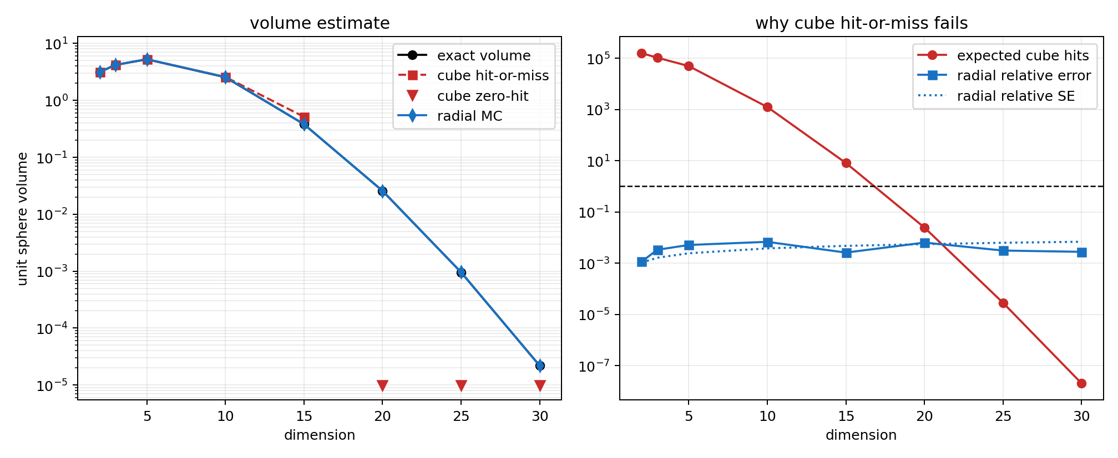
高维单位球体积估计与命中率退化
因此，$R=1, N=20$ 的解析体积为
$$V_{20}(1)=0.02580689139.$$
图中左侧的倒三角标记表示传统超立方体法在该维数下零命中，不能在对数轴上直接画出 0。传统超立方体 hit-or-miss 在 ${10}^{6}$ 个点下零命中，给出 0；这并不是程序没有工作，而是因为期望命中数只有 $0.02461$，零命中概率约为 $exp(−0.02461)≈0.976$。径向 MC 对照给出
$${\hat{V}}_{20}=0.0256424202394,$$
相对误差约为 $0.00637$，相对标准误差约为 $0.00553$。
25 维时解析值为
$$V_{25}(1)=0.000957722408823,$$
传统方法同样零命中，而且期望命中数仅为 $2.85×{10}^{−5}$；径向 MC 给出 $0.000960708676158$，相对误差约为 $0.00312$，仍在其相对标准误差 $0.00628$ 的同一量级内。

理解
高维球体积估计展示了典型的维数灾难。虽然传统超立方体接受-拒绝法概念最直接，但单位球在 $[−1,1]^{d}$ 中的体积比例随维数快速下降。到 20 维时，100 万个点的期望命中数远小于 1，零命中反而是大概率事件。径向积分把问题化为一维平均，利用了球的对称性，因此仍能稳定复现解析公式。这说明高维 Monte Carlo 不能只靠“多撒点”，更需要使用问题结构设计采样方式。

